Instrucciones para Estudiantes
- Visita Edmodo.com desde tu teléfono u ordenador y haz clic en “Entrar”

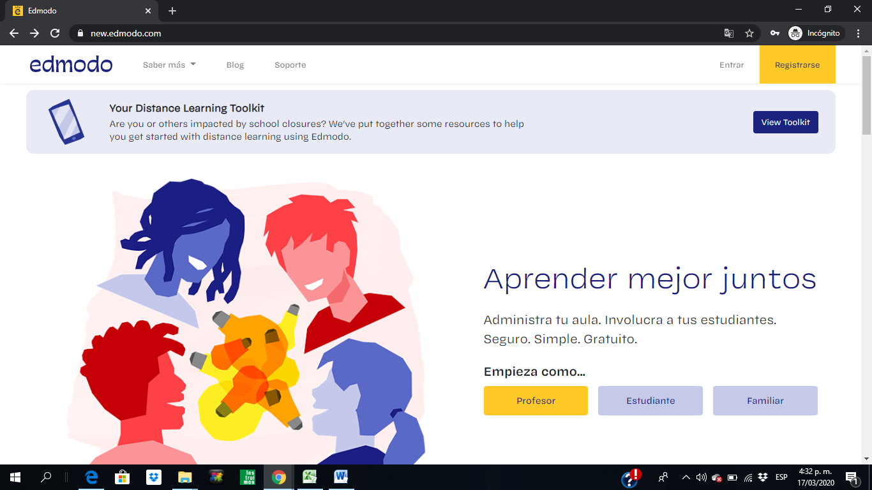

- Ingresa el nombre de usuario y contraseña que te compartió el Director de curso por la plataforma del Colegio.

- Sí la aplicación aparece en Inglés, por favor dirigirse a la parte superior derecha y dar clic en “Languages” y seleccionar “Español”

- Dar clic en el menú de “Mis Clases” ubicado en la parte superior izquierda y dar clic en la opción “Únete a una clase”

- Ingresar los códigos de las materias relacionadas a continuación y dar clic en “Unirse”:

MATERIA | CÓDIGO
INGLÉS
CASTELLANO
MATEMÁTICAS
C. POLÍTICAS
FILOSOFÍA
SISTEMAS
RELIGIÓN
FÍSICA
QUÍMICA
ED. FÍSICA

